国标ID及摄像枪绑定操作流程
(XCmanager简易使用手册)
V20210521

前言：1.准备一个PC，并配置与视频网关相同网段的IP地址，并确保可以ping通视频服务器。
2.解压XCM-1.1.rar、XCE2020-12.part01.rar、XCE2020-12.part02.rar 、XCE2020-12.part03.rar、XCE2020-12.part04.rar等五个文件后，打开在XCM-1.1 文件夹内XCManager.exe软件。

第一步：登录下载配置文件并检查视频服务器配置
点击左上角绿色下载按钮，出现弹框，输入对应服务器的IP，账户密码均为admin。
注：在不同的网络环境下输入的IP可能不通，需要根据对应服务器所在网络填写。登录后会提示保存到本地电脑，随便找个位置保存即可
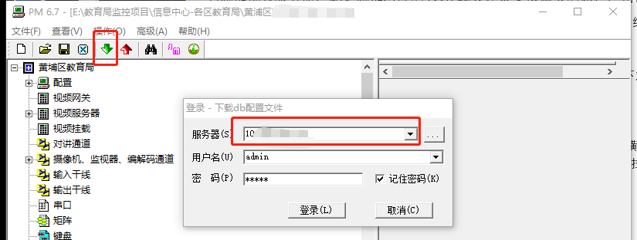

2.添加、检查视频服务器：此处添加对应的NVR或具体某支摄像头的账户，密码。对于已添加的服务器如无误，可跳过这一步，仅需修改主机ID。
必填及技巧
a.主机ID：应为NVR或者摄像头的国标ID，并统一视为NVR入【118网络视频录像机（NVR）编码，如44011251111189111001】：，截图为示例内容，请勿照抄下截图配置。
b.标题：可以随意更改方便自己记忆。
c.型号、端口：这两项根据实际填写，这两个参数是关联的，可参考以下对照表
d.地址、账户、密码：为NVR的IP地址账户密码等信息。
e.点播限制，不能填0，不能填0，不能填0
f.配置工具提示DEBUG的提示（黄框）忽略即可
g.尽量不要使用特殊符号。如有分校或其他需用横杠的情况，建议用下横线_替代，如果86中（高中部）则修改为86中_高中部。
h.使用技巧：顺序排序，选择首个序列，然后按着Shift加鼠标右键，下拉即可自动生成；；相同内容添加：选择所需的内容按着Ctrl加鼠标右键可自动复制下一行。
i.剩余内容均为非必填，由程序自行生成即可。
j.密码：可将密码列复制至其他位置以确认是否密码保存出错。
常用型号及端口参考对照表
型号 | 端口
海康NVR（硬盘录像机） | 8000
Onvif（摄像头通用协议） | 80
大华NVR（硬盘录像机） | 37777
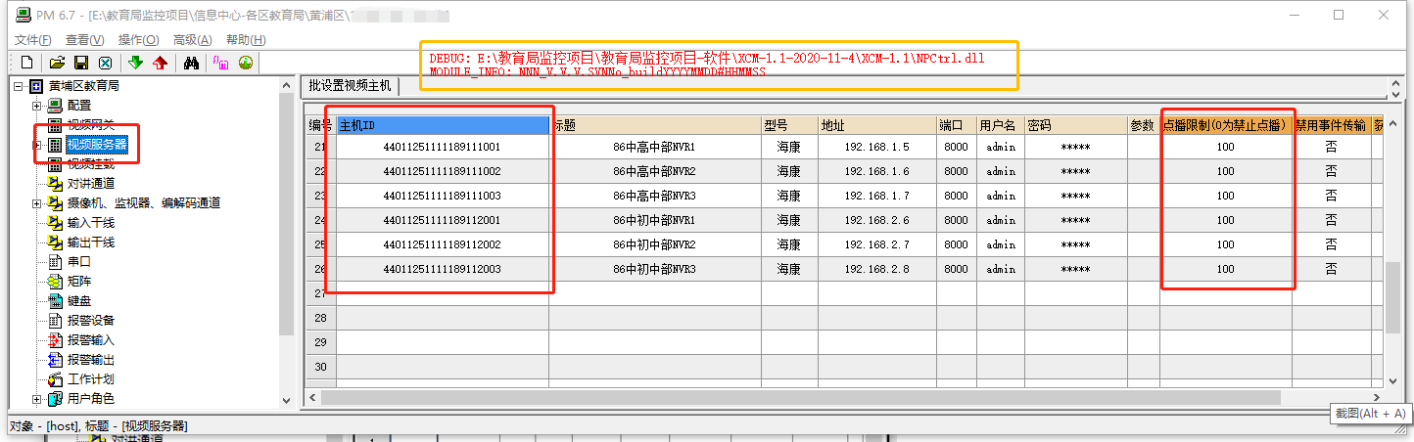

第三步：添加摄像头、绑定国标ID
a.点击左边目录：【摄像机、监视器、编码通道】，并根据层级添加学校，此处以八十六中为例：
右键“黄浦区教育局”，点击“创建组”，填入名称、标题。名称应为国标ID，名称一旦配置就无法修改，需要删除重做，如不知道目录的国标ID的，可暂时用随机数字填写。标题为学校名称或对应分组名称。
正式配置时区的一级目录为4401XX00；到校为4401xxxx112169xxx；校再下一级为4401xxxx112179xxx如此类推
例如：一级目录【黄浦区教育局】44011200，二级目录【八十六中】440112xx112169001，并列三级目录为【初中部】、【高中部】440112xx112179001，440112xx112179002。（图1,2）
各层级创建完毕后可点选对应的层级，并查看界面左下角（图3）。
目录结构的名称必须为纯数字
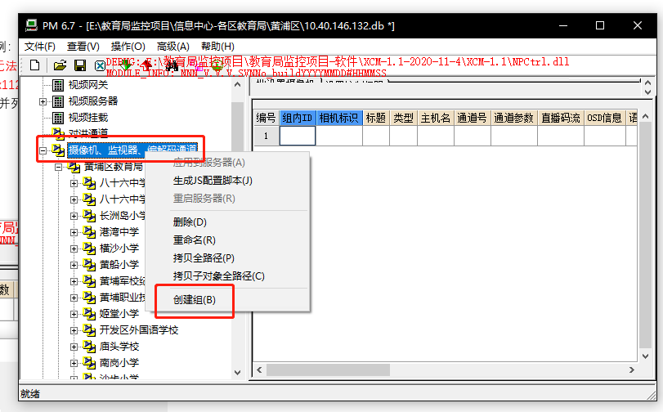
图1
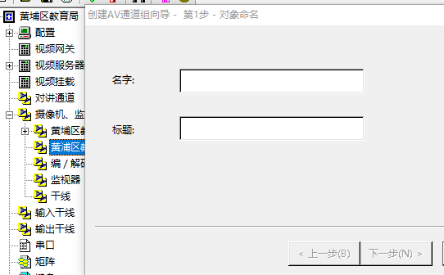
图2

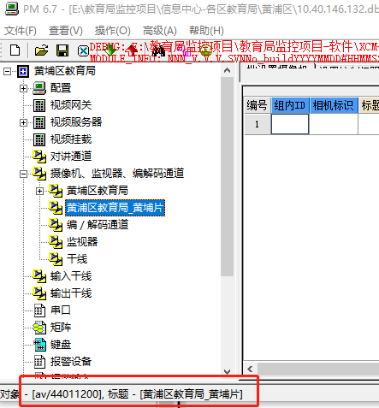
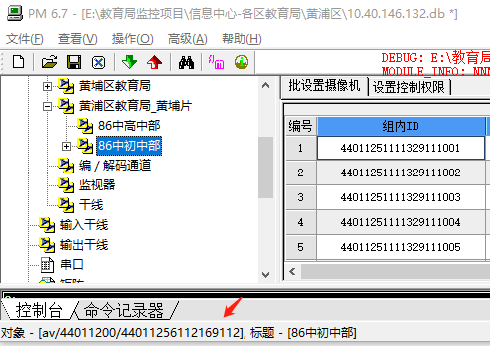
图3

b.点击对应分组后添加组内ID，标题、类型、主机名、通道号即可
组内ID：应为国标ID，（即一机一档表内【设备编码】列）。
标题：摄像头实际点位名称（即一机一档表内【设备/区域/系统名称】一列）。
类型：均为数字摄像机。
主机名：点位所在主机NVR。
通道号：NVR内的通道号，由于是SDK对接，通道信息与校内所看到的通道信息通常将有所不同，以海康为例，通道号一般是从1开始或33开始，如果一个学校有多个NVR的，建议参考截图，每个NVR临时做个分组，并且通道号、标题组内ID均1-64。
如已添加完监控点位的，可对照一机一档补全组内ID即可。
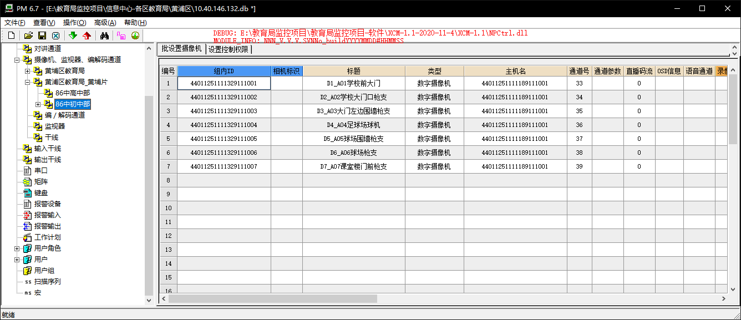
以上截图为配置好的一个范例。

配置完成后点击左上角红色上传按钮，并核实是否上传到准确的服务器。

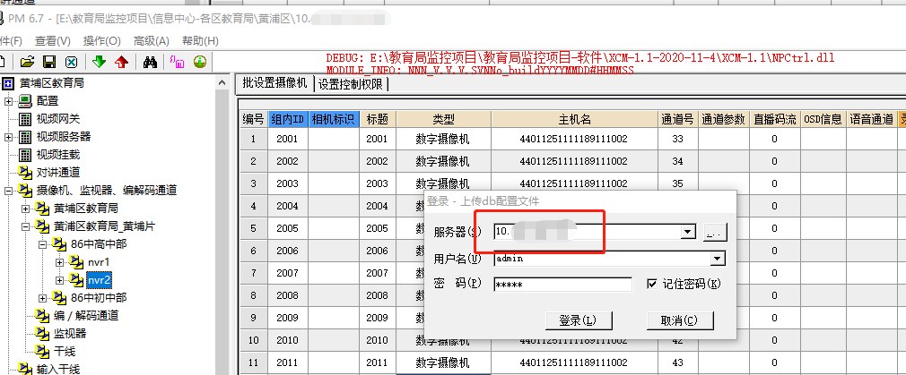

下图为上传成功与失败的提示，若上传失败的，请稍等5秒左右重新上传，多次尝试均失败的，请联系技术员协助排查具体原因
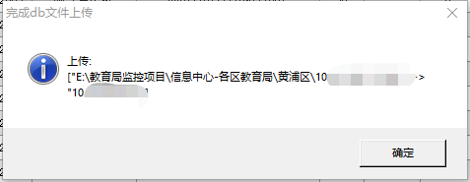
（上传成功）

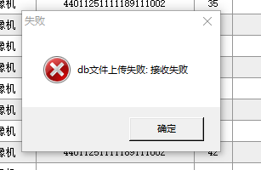
（上传失败）

第四步：校验配置是否上传成功
登录PE3.exe软件，IP与网关服务器一样、端口均为2100、账户密码均为admin
双击对应点位ID，右边将出现对应的画面，双击对应点位名称，并修改到XCmanager中的标题
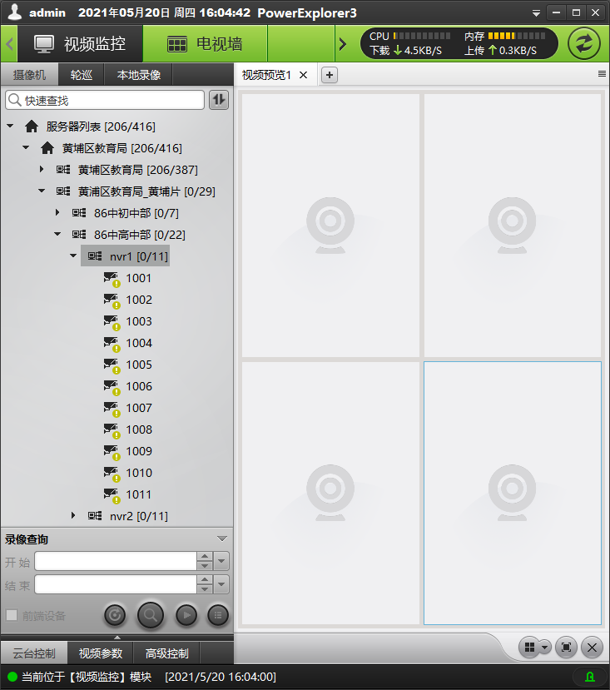

六、技巧及注意事项
对于新增的学校或NVR，建议将组内ID、标题均临时设置为NVR序号加1-64如下图所示，
【摄像机、监视器、编码通道】、【视频服务器】及下级内容中的组内ID必须唯一，否则移动至其他目录等级时将覆盖原有内容。
